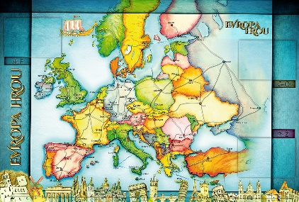
TÝDENNÍ PLÁN POUTNÍKŮ
TŘÍDY 5. A

31. TÝDEN  OD 28. 3. DO 1. 4. 2022 | CO MĚ tento týden ČEKÁ | MÉ POVINNOSTI  A DOPORUČENÍ | JAK SE HODNOTÍM
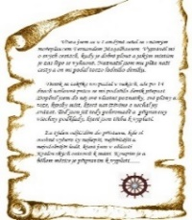  ČESKÝ JAZYK  ČTENÍ  TVOŘIVÉ PSANÍ | Seznámím se s mluvnickými kategoriemi (rod a číslo) přídavných jmen. Skloňujeme přídavná jména tvrdá, měkká a přivlastňovací podle vzorů. Uč. 77- 82 PS 51,52.  Příprava na výstupní test – mluvnické kategorie podstatných jmen.  Čtu si ze své knihy. | Procvičuji si a opakuji na Umíme česky a sleduji GC.  Průběžně si zapisuji zadané úkoly do Deníku, sleduji školu online.  PS 52/2 – všechny úkoly vypracuji do čtvrtka 31.3.  Test – čtvrtek 31.3.
MATEMATIKA  INFORMATIKA | Přečtu a zapíši smíšené číslo.  Uč. 34, 35. Seznamuji se s desetinným zlomkem. Uč. 42, 43.  Rýsuji různé druhy trojúhelníků.  Uč. 92, 93.  Představuji prezentaci o evropské zemi, kterou jsem si vybral/a. | Do úterý 29. 3. vypracuji do učebnice 34 / 22 – piš zlomek vedle slovního zadání.  Do čtvrtka 31. 3. vypracuj pracovní list z geometrie.
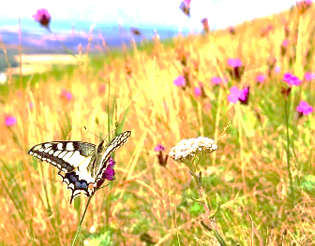  PŘÍRODNÍ VĚDY | Poznáváme stavbu lidského těla:  Trávicí soustava, zdravá a správná strava.  Uč. 20 - 23. PS 13, 14.  Dvě hodiny v úterý vedou studentky Lucka a Eliška. | Procvičuji podle kódu  na www.skolasnadhledem.cz  Sleduji videa a odkazy na GC.  V pátek 1. 4. vybírám k hodnocení vypracovaný PS t na stranách 13 a 14 (použij učebnici).
SPOLEČENSKÉ VĚDY | Seznamuji se s životem Čechů  v 19. století – období průmyslové revoluce. Uč. 21 – 23. PS 13  Výukový program: Budíme češtinu na Vyšehradě.  Cena programu 100,- Kč – donést do středy!!!! | Podívám se na doporučená videa a prezentace na GC.  Procvičuji podle kódů  na www.skolasnadhledem.cz  Pokusím se vypracovat PS na straně 13 – kontrola  ve čtvrtek 31.3.
VÝCHOVY | VV – výukový program na Vyšehradě.  TV – se studentem Péťou  PČ – práce na třídním pozemku  HV – poslech-test, zpěv a hra na nástroje  OSV – M, ČJ |  | 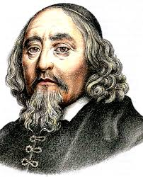
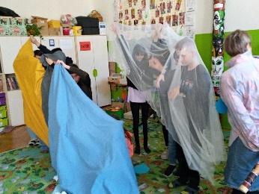
Milí Poutníci a vážení rodiče,
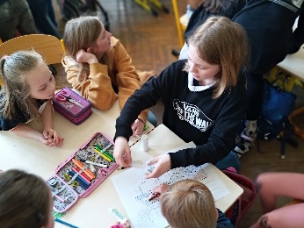
V tomto týdnu se nám podařilo vyzkoušet si projektovou výuku s mladšími spolužáky. Tématem byla voda. Poutníci byli moc šikovní a myslím si, že i prvňákům se společné dopoledne moc líbilo. Děkuji všem za spolupráci.
Chválím pondělní řešitele matematické soutěže a gratuluji Míše, Benovi a Kristiánovi k získání velmi dobrých výsledků. Ve středu vyrazíme na další výukový program k tématu národního obrození. Program se jmenuje: Budíme češtinu a bude probíhat na Vyšehradě v prostorách Starého purkrabsvtí. Vyrazíme ze školy v průběhu první vyučovací hodiny, vrátíme se kolem 11:40 a budeme mít ještě hodinu HV. S sebou batůžek, penál, Deník, svačinu, pití a lítačku. Na sebe sportovní oblečení podle aktuálního počasí. Do středy prosím o zaplacení 100,- Kč. Děkuji.
V úterý vás budou opět učit studenti Eliška, Lucka a Petr.

Příjemné jarní sluníčko, radostný začátek dubna přeje Alice, Lucka a Věrka

